INSPECCIÓN | INSPECCIÓN A CARGUÍO SOBRE CAMIÓN DE 10x40 HC.
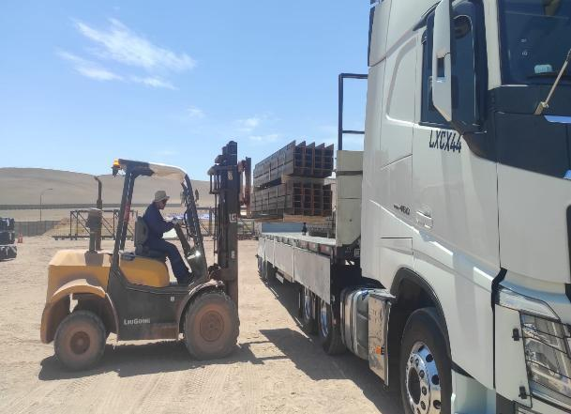
INSPECCIÓN POR CUENTA DE | : ALTIUS LOGÍSTICA CHILE SpA
SOLICITADA POR | : Sr. Juan Manuel Prieto, Gerente de Proyectos / Altius Logística Chile Spa
REFERENCIA DEL CLIENTE | : 54068 - SFC-250972 / 54074 – SFC-231710 / 54075 - SFC-231711
PROYECTO | : Proyecto Copiapó Energía Solar SPA.

ALCANCE DE LA  INSPECCIÓN | : Inspección a carguío sobre camión de 10x40 HC.

NAVE | : N/A | PUERTO EMBARQUE | : Shanghai, China
VIAJE N° | : N/A | PUERTO DESCARGA | : Iquique, Chile
LUGAR DE  INSPECCIÓN | Almacén Solaguz – Alto Patillos | INICIO INSPECCIÓN | : 03/02/2026
LUGAR DE  INSPECCIÓN | Almacén Solaguz – Alto Patillos | TÉRMINO INSPECCIÓN | : 03/02/2026

CONTENIDOS | 1.- Tiempos |  |  | 4.- Inspección
CONTENIDOS | 2.- Antecedentes |  |  | 5.- Comentarios
CONTENIDOS | 3.- Detalle de la Carga |  |  | 6.- Personas Presentes

1.- TIEMPOS:

Fecha | Hora | Descripción
Febrero 03, 2026 | 08:00 | Inspector de ALS llega al lugar de inspección.
Febrero 03, 2026 | 08:15 | Inicio de carguío sobre el camión.
Febrero 03, 2026 | 12:35 | Término de carguío sobre el camión.
 | 12:40 | Inspector de ALS, se retira del lugar.

2. ANTECEDENTES

La inspección fue llevada a cabo de acuerdo con las instrucciones recibidas por el Sr. Juan Manuel Prieto, Gerente de Proyectos de Altius Logística Chile Spa., con el fin de realizar inspección a carguío a camión, con carga consistente en tuberías y cajones de diferentes tamaños y pesos, correspondiente al Proyecto Copiapó Energía Solar SPA.

Carguío fue realizado en Almacenes de Empresa CEC (Control Estratégico de Carga), ubicado en Alto Patillo, ruta A-760.

3. DETALLE DE LA CARGA:

N° | CONTENEDOR N° | DESCRIPCIÓN
1 | TCNU 542752-0 | 1 x 40 CONTAINER  32 PACKAGES  B/L 1070805164
1 | TCNU 542752-0 | N° Parte |  | Descripción
1 | TCNU 542752-0 | 1 | 25193 | Shared Rail Assembly, 2.4.1, 400mm, 1.3mm thk, SO-ZMM310

N° | CONTENEDOR N° | DESCRIPCIÓN
2 | TGBU 985389-0 | 1 x 40 CONTAINER  9 PACKAGES  B/L 1070805164
2 | TGBU 985389-0 | N° Parte |  | Descripción
2 | TGBU 985389-0 | 1 | 426844 | Torque Tube, 1156mm, 9 Module, 11.07m, 2.2mm thk, Swage OD 120mm, 50ksi, SO-ZMM310

N° | CONTENEDOR N° | DESCRIPCIÓN
3 | TCNU 135913-5 | 1 x 40 CONTAINER  13 PACKAGES  B/L 1070805164
3 | TCNU 135913-5 | N° Parte |  | Descripción
3 | TCNU 135913-5 | 1 | 425067 | Torque Tube, 1156mm, 8 Module, 9.92m, 2.2mm thk, Swage OD 120mm, 50ksi, SO-ZMM310
3 | TCNU 135913-5 | 2 | 26035 | BHA, NXH, 2.4.1/2.4.9, 400mm, Light, SO-ZMM310, Seismic Bushing, W6

N° | CONTENEDOR N° | DESCRIPCIÓN
4 | TCNU 131310-8 | 1 x 40 CONTAINER  9 PACKAGES  B/L 1070805164
4 | TCNU 131310-8 | N° Parte |  | Descripción
4 | TCNU 131310-8 | 1 | 426844 | Torque Tube, 1156mm, 9 Module, 11.07m, 2.2mm thk, 50ksi, SO-ZMM310

N° | CONTENEDOR N° | DESCRIPCIÓN
5 | TLLU 515972-7 | 1 x 40 CONTAINER  9 PACKAGES  B/L 1070805233
5 | TLLU 515972-7 | N° Parte |  | Descripción
5 | TLLU 515972-7 | 1 | 426844 | Torque Tube, 1156mm, 9 Module, 11.07m, 2.2mm thk, Swage OD 120mm, 50ksi, SO-ZMM310

N° | CONTENEDOR N° | DESCRIPCIÓN
6 | MEDU 789961-0 | 1 x 40 CONTAINER  9 PACKAGES  B/L 1070805233
6 | MEDU 789961-0 | N° Parte |  | Descripción
6 | MEDU 789961-0 | 1 | 426844 | Torque Tube, 1156mm, 9 Module, 11.07m, 2.2mm thk, Swage OD 120mm, 50ksi, SO-ZMM310

N° | CONTENEDOR N° | DESCRIPCIÓN
7 | MSMU 796237-2 | 1 x 40 CONTAINER  9 PACKAGES  B/L 1070805233
7 | MSMU 796237-2 | N° Parte |  | Descripción
7 | MSMU 796237-2 | 1 | 426844 | Torque Tube, 1156mm, 9 Module, 11.07m, 2.2mm thk, Swage OD 120mm, 50ksi, SO-ZMM310

N° | CONTENEDOR N° | DESCRIPCIÓN
8 | MSMU 783374-6 | 1 x 40 CONTAINER  44 PACKAGES  B/L 1070805207
8 | MSMU 783374-6 | N° Parte |  | Descripción
8 | MSMU 783374-6 | 1 | 23889 | Double Upper Damper Mount Assembly, SRE
8 | MSMU 783374-6 | 2 | 25190 | BHA, NXH, 2.4.1/2.4.9, 400mm LIGHT, SO-ZMM310 TW, W6
8 | MSMU 783374-6 | 3 | 25193 | Shared Rail Assembly, 2.4.1, 400mm, 1.3mm thk, SO-ZMM310
8 |  | 4 | 26035 | BHA, NXH, 2.4.1/2.4.9, 400mm, Light, SO-ZMM310, Seismic Bushing, W6

N° | CONTENEDOR N° | DESCRIPCIÓN
9 | MSNU 841689-0 | 1 x 40 CONTAINER  9 PACKAGES  B/L 1070805207
9 | MSNU 841689-0 | N° Parte |  | Descripción
9 | MSNU 841689-0 | 1 | 426842 | Torque Tube, 1156mm, 9 Module, 11.07m, 2.2mm thk, 50ksi, SO-ZMM310

N° | CONTENEDOR N° | DESCRIPCIÓN
10 | MSNU 786874-6 | 1 x 40 CONTAINER  17 PACKAGES  B/L 1070805207
10 | MSNU 786874-6 | N° Parte |  | Descripción
10 | MSNU 786874-6 | 1 | 425067 | Torque Tube, 1156mm, 8 Module, 9.92m, 2.2mm thk, Swage OD 120mm, 50ksi, SO-ZMM310
10 | MSNU 786874-6 | 2 | 25193 | Shared Rail Assembly, 2.4.1, 400mm, 1.3mm thk, SO-ZMM310

4. INSPECCIÓN:

  - OPERACIONES DE CARGUÍO A CAMIÓN.

Previo a las operaciones de carguío sobre camión, la carga se encontraba acopiada por lotes en recinto de Empresas CEC.

La rampla de los camiones fue observada en buenas condiciones para recibir la carga. Las tuberías fueron cargadas sobre el camión con grúas horquillas de 3,5 y 16 ton.

Las operaciones de carguío a camión fueron realizadas sin mayores contratiempos y sin daños a la carga producto de la operación. Siendo despachados de forma inmediata a su destino final.

ITEM | CAMIÓN | RAMPLA | N° BULTOS | CONTENEDOR | BL | GUÍA N°
1 | PPGF50 | JWLK10 | 32 | TCNU 542752-0 | 1070805164 | 341320

ITEM | CAMIÓN | RAMPLA | N° BULTOS | CONTENEDOR | BL | GUÍA N°
2 | DPLS64 | JN7569 | 9 | TGBU 985389-0 | 1070805164 | 341323

ITEM | CAMIÓN | RAMPLA | N° BULTOS | CONTENEDOR | BL | GUÍA N°
3 | HJYB66 | JP1355 | 13 | TCNU 135913-5 | 1070805164 | 341318

ITEM | CAMIÓN | RAMPLA | N° BULTOS | CONTENEDOR | BL | GUÍA N°
4 | TBJK80 | JWLS46 | 9 | TCNU 131310-8 | 1070805164 | 341321

ITEM | CAMIÓN | RAMPLA | N° BULTOS | CONTENEDOR | BL | GUÍA N°
5 | RBVX12 | GRGD11 | 9 | TLLU 515972-7 | 1070805233 | 341314

ITEM | CAMION | RAMPLA | N° BULTOS | CONTENEDOR | BL | GUÍA N°
6 | RTRH29 | PWVR59 | 9 | MEDU 789961-0 | 1070805233 | 341315

ITEM | CAMIÓN | RAMPLA | N° BULTOS | CONTENEDOR | BL | GUÍA N°
7 | TKJJ29 | KDKF93 | 9 | MSMU 796237-2 | 1070805233 | 341316

ITEM | CAMIÓN | RAMPLA | N° BULTOS | CONTENEDOR | BL | GUÍA N°
8 | LVWH99 | GRHL26 | 44 | MSMU 783374-6 | 1070805207 | 340952

ITEM | CAMIÓN | RAMPLA | N° BULTOS | CONTENEDOR | BL | GUÍA N°
9 | PJDW63 | JWLY96 | 9 | MSNU 841689-0 | 1070805207 | 340954

ITEM | CAMIÓN | RAMPLA | N° BULTOS | CONTENEDOR | BL | GUÍA N°
10 | LZPX93 | JF2397 | 17 | MSNU 786874-6 | 1070805207 | 340956

  - INSPECCIÓN EQUIPOS DE IZAJE Y OPERACIONES PARA EL CARGUÍO:

- 1 grúa horquilla de 16 ton (Lanza 11 metros)
- 1 grúa horquilla de 3,5 ton

  - OBSERVACIONES DURANTE EL PROCESO DE CARGUÍO:

Durante el proceso de carguío, se observaron daños en unidades, las cuales se detallan:

CONTENEDOR N° | PARTE N° | LOTE N° | OBSERVACIONES | FOTO
TCNU 542752-0 | 25193 | 11-32 | 1 Caja rota, ya reportada por condición de arribo en el proceso de desconsolidado el dia 20-01 Informe IQQ-2601-0226 | 1-2

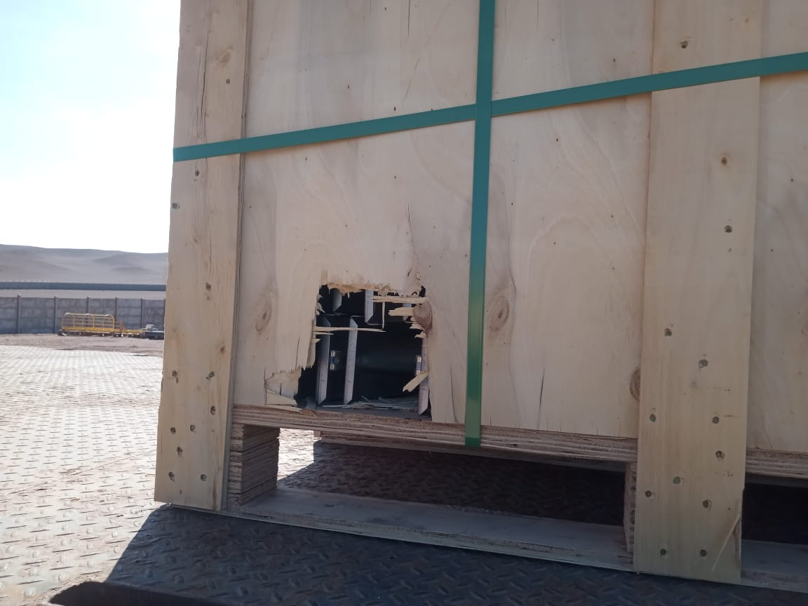 | 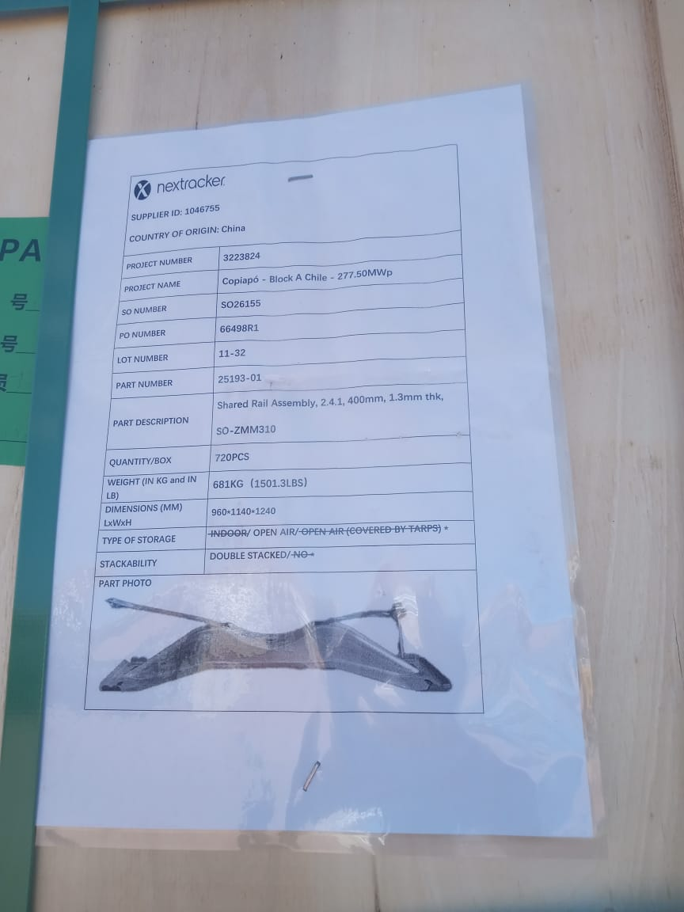
- Cajonería rota. | - Identificación de la carga.

CONTENEDOR N° | PARTE N° | LOTE N° | OBSERVACIONES | FOTO
TGBU 985389-0 | 426844 | 1-9 | 3 Tuberías rayadas, golpeadas por grúa en proceso de carguío | 3-4
TGBU 985389-0 | 426844 | 3-9 | 3 Tuberías rayadas, golpeadas por grúa en proceso de carguío | 5-6

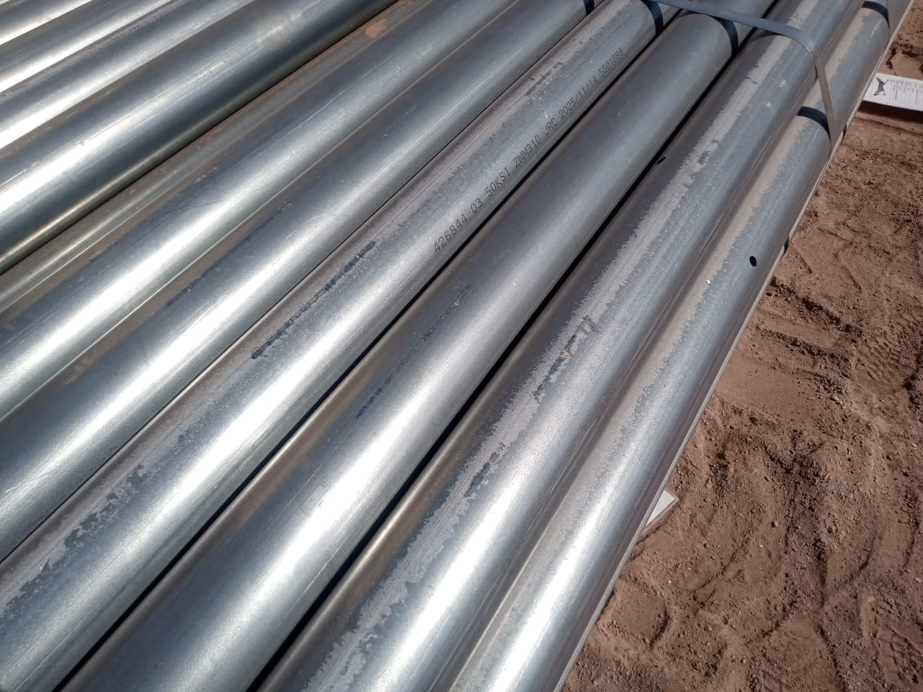 | 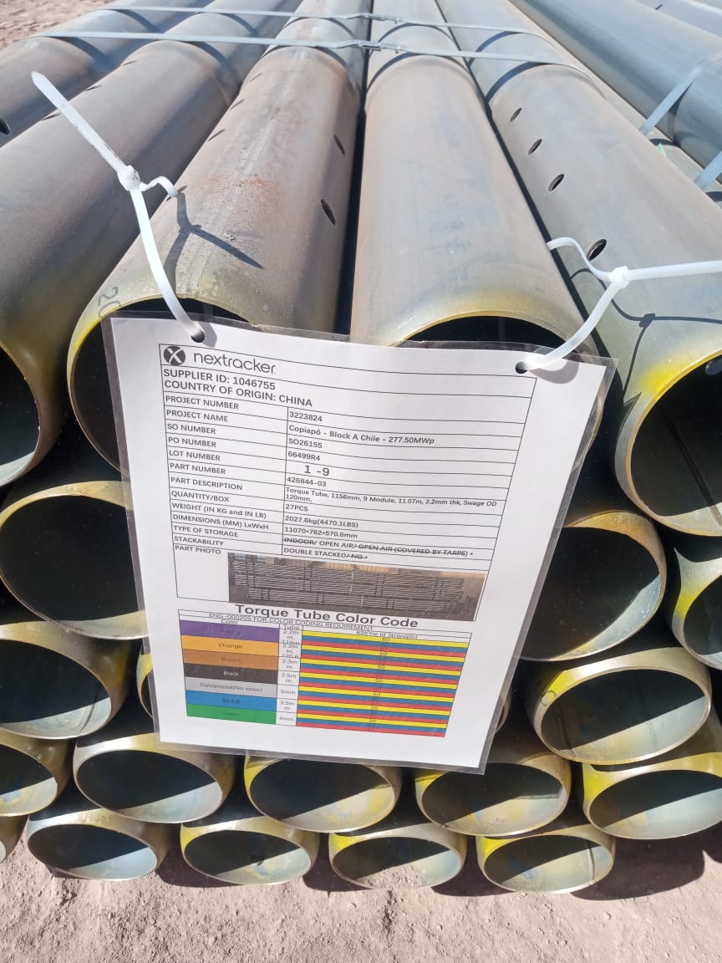
- Tuberías rayadas, golpeadas por grúa en proceso de carguío. | - Identificación de la carga.
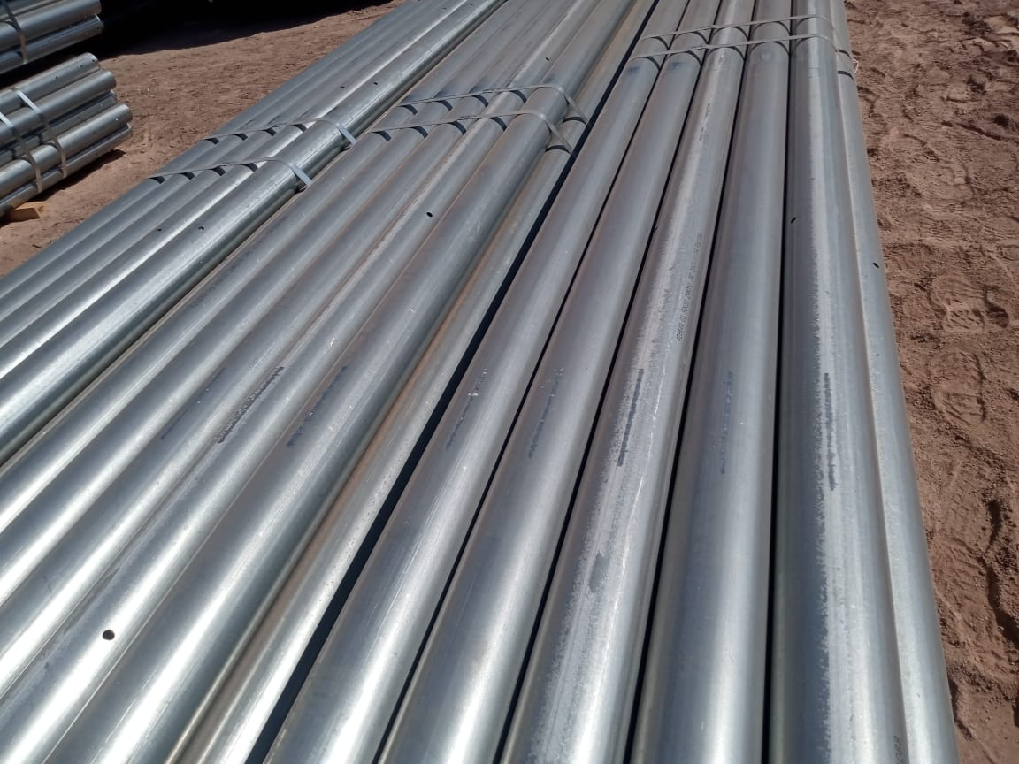 | 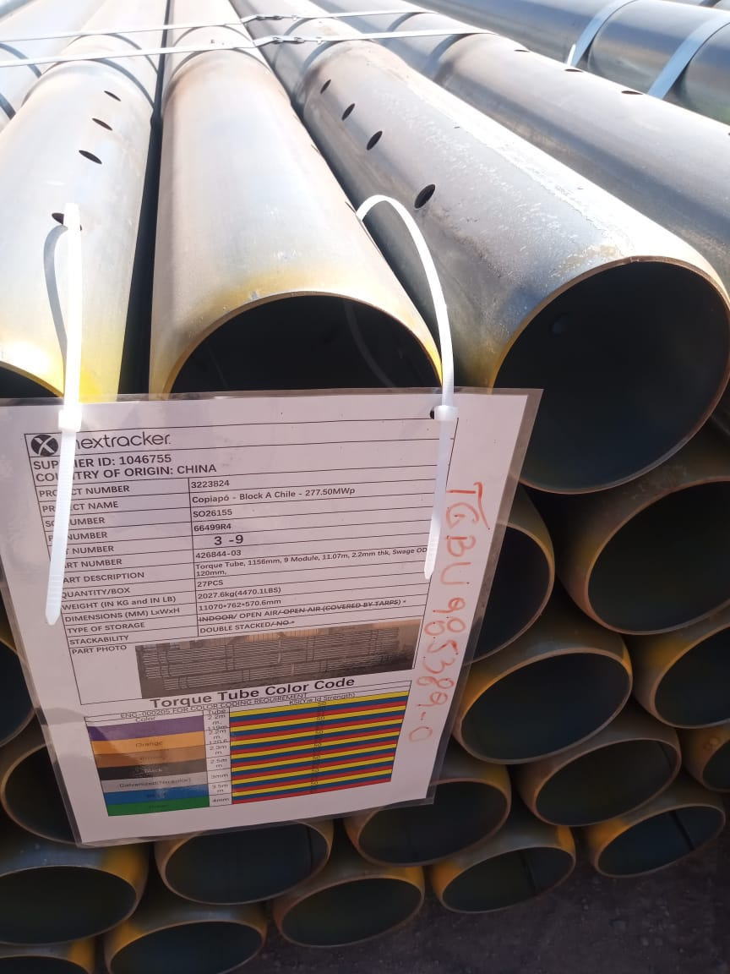
- Tuberías rayadas, golpeadas por grúa en proceso de carguío. | - Identificación de la carga.

CONTENEDOR N° | PARTE N° | LOTE N° | OBSERVACIONES | FOTO
TCNU 135913-5 | 425067 | 8-13 | 3 Tuberías rayadas, golpeadas por grúa en proceso de carguío | 7-8
TCNU 135913-5 | 425067 | 7-13 | 4 Tuberías rayadas, golpeadas por grúa en proceso de carguío | 9-10

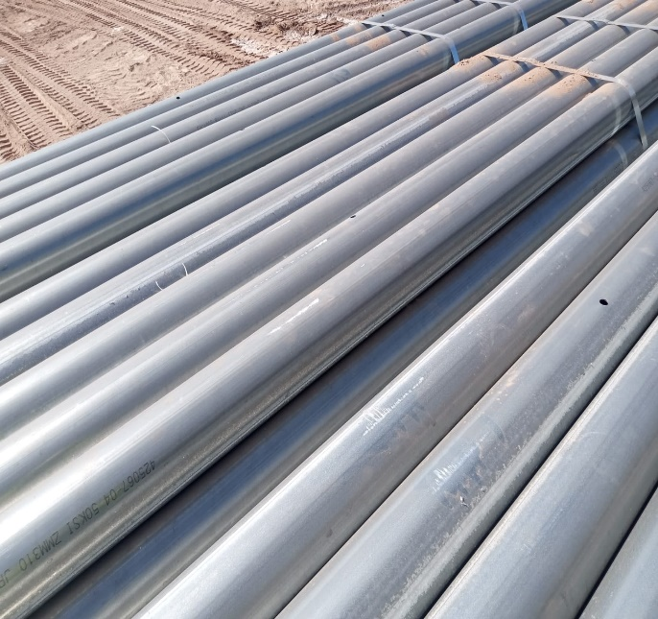 | 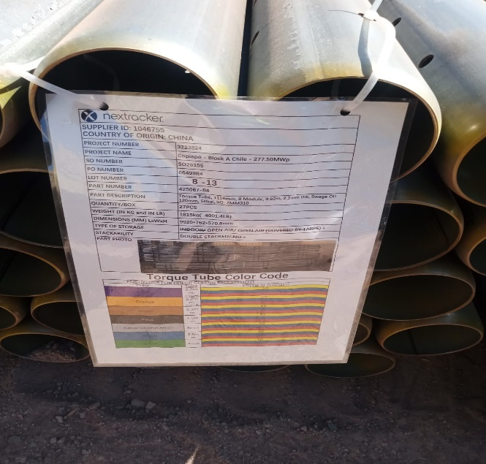
- Tuberías rayadas, golpeadas por grúa en proceso de carguío. | - Identificación de la carga.

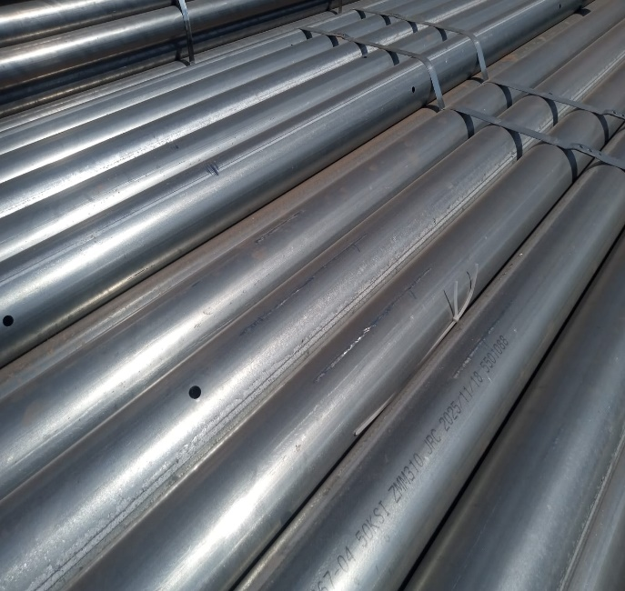 | 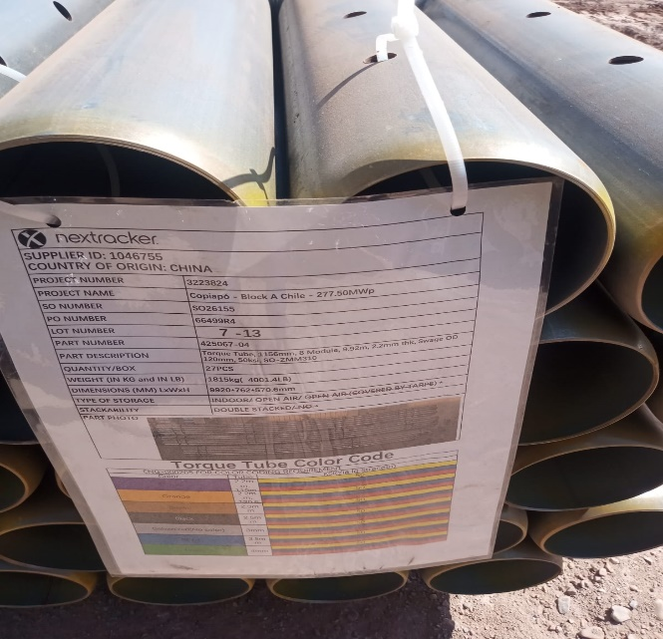
- Tuberías rayadas, golpeadas por grúa en proceso de carguío. | - Identificación de la carga.

CONTENEDOR N° | PARTE N° | LOTE N° | OBSERVACIONES | FOTO
TCNU 131310-8 | 426842 | 3-9 | 1 Tuberías rayada, golpeadas por grúa en proceso de carguío | 11-12

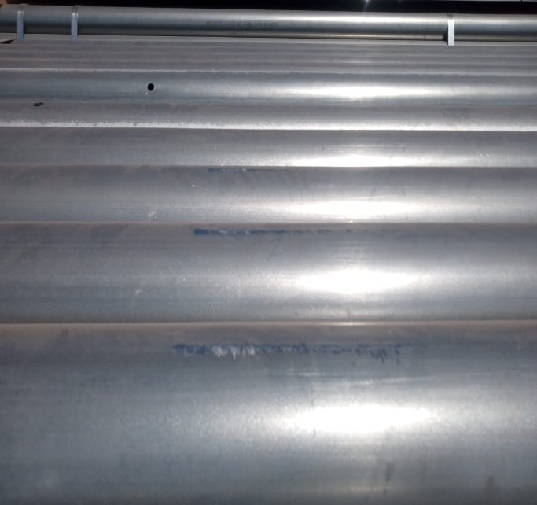 | 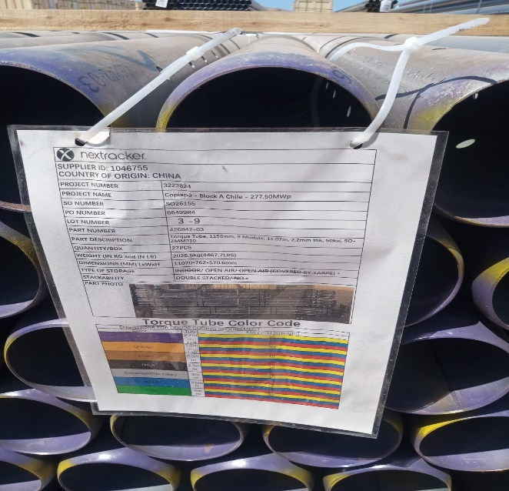
- Tuberías rayadas, golpeadas por grúa en proceso de carguío. | - Identificación de la carga.

CONTENEDOR N° | PARTE N° | LOTE N° | OBSERVACIONES | FOTO
MEDU 789961-0 | 426844 | 4-9 | 1 Tuberías con leve abolladura provocada por grúa, durante proceso de carguío | 13
MEDU 789961-0 | 426844 | 7-9 | 1 Tuberías con leve abolladura provocada por grúa, durante proceso de carguío | 14

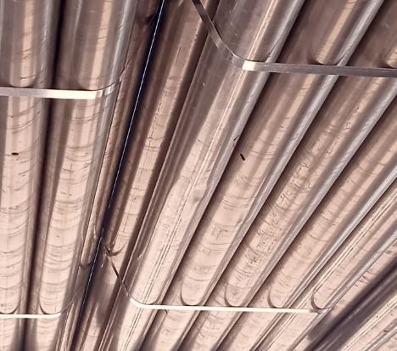 | 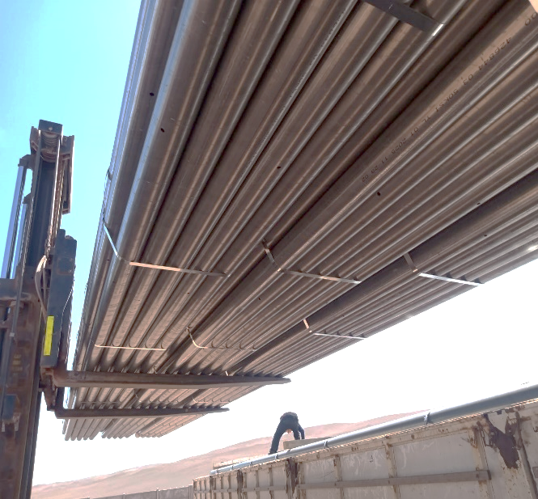
- Tuberías con leve abolladura. | - Identificación de la carga.

CONTENEDOR N° | PARTE N° | LOTE N° | OBSERVACIONES | FOTO
MSMU 783374-6 | 25190 | 16-44 | 1 caja rota, golpeadas por grúa durante proceso de carguío | 15-16
MSMU 783374-6 | 26035 | 38-44 | 1 caja rota, golpeadas por grúa durante proceso de carguío | 17-18

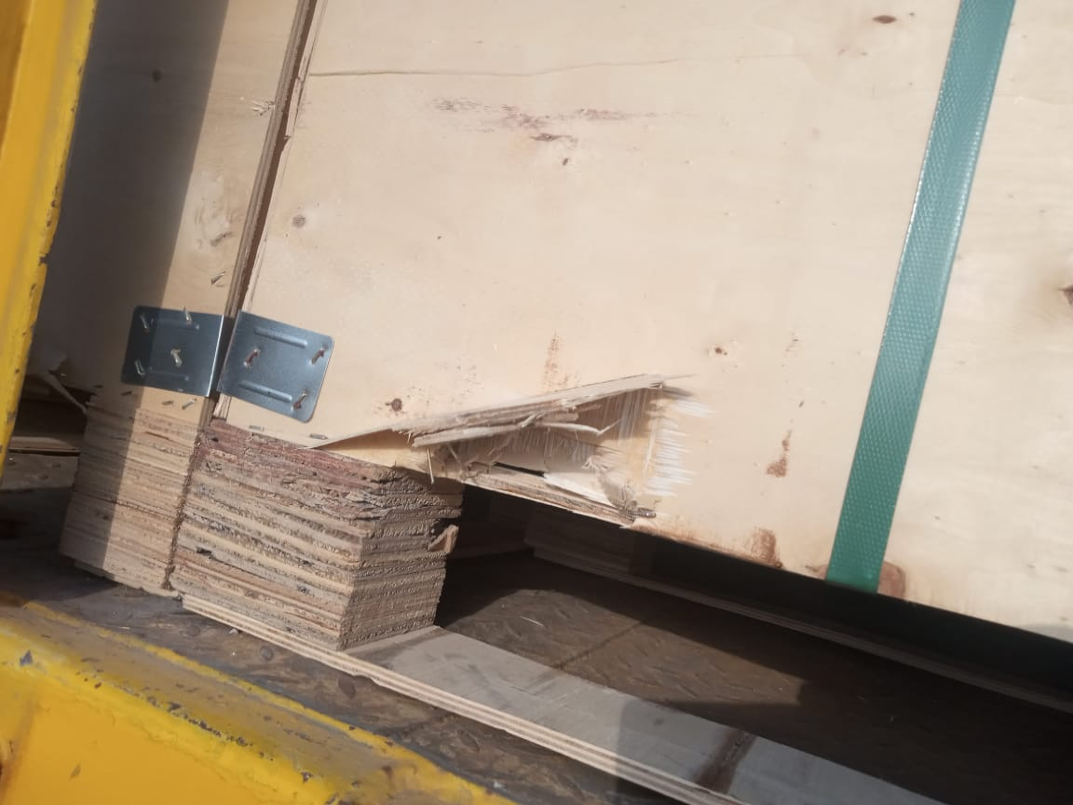 | 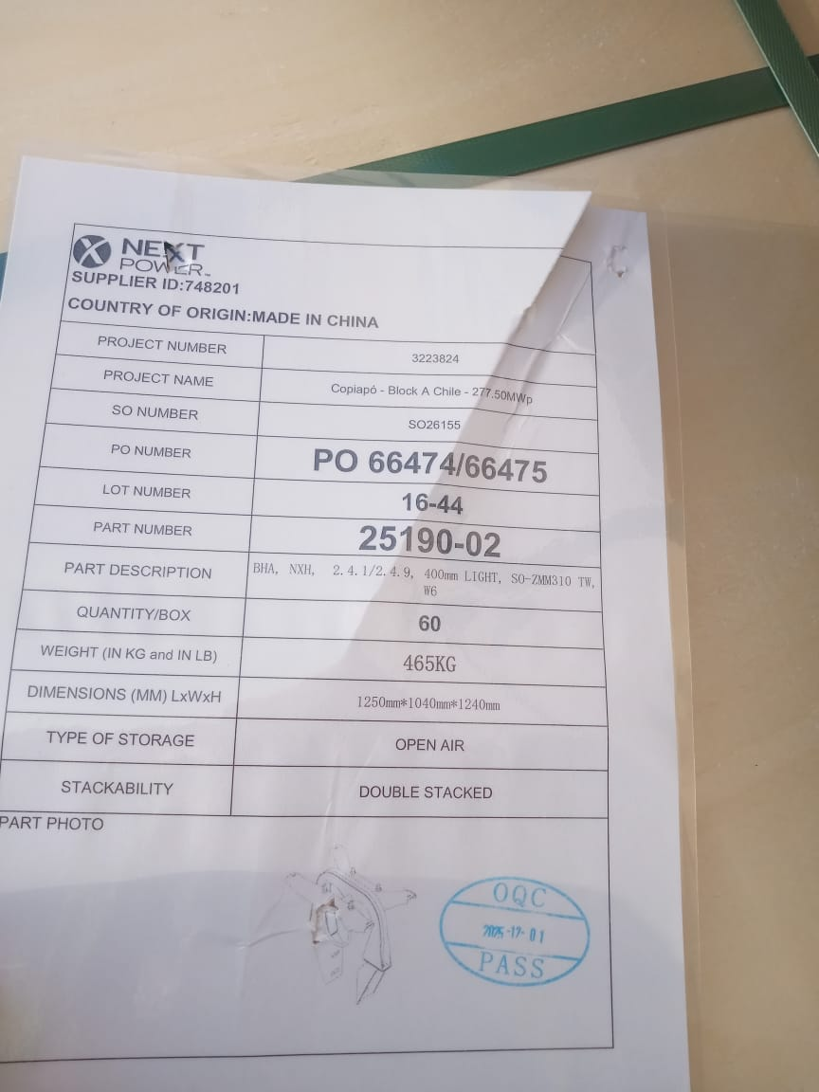
- Caja rota. | - Identificación de la carga.

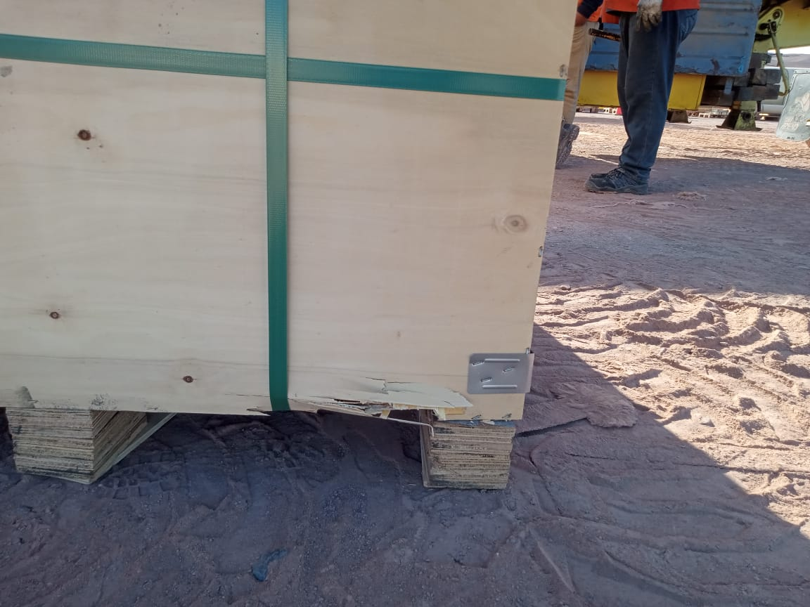 | 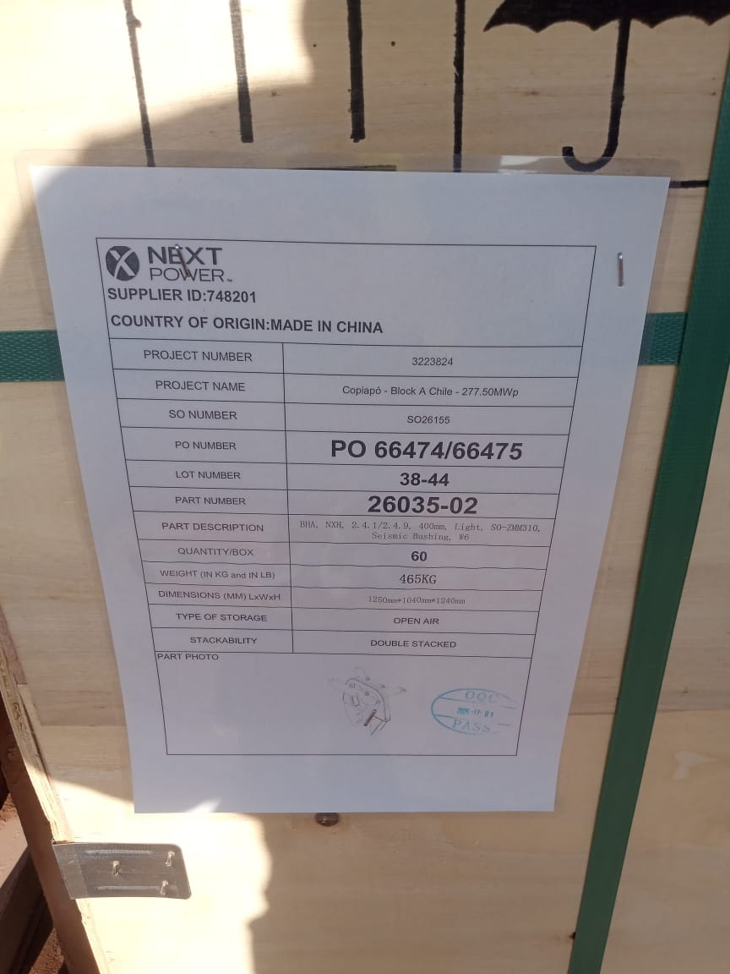
- Caja rota. | - Identificación de la carga.

CONTENEDOR N° | PARTE N° | LOTE N° | OBSERVACIONES | FOTO
MSNU 786874-6 | 425067 | 5-17 | 2 Tuberías rayadas, por grúa durante proceso de carguío | 19-20

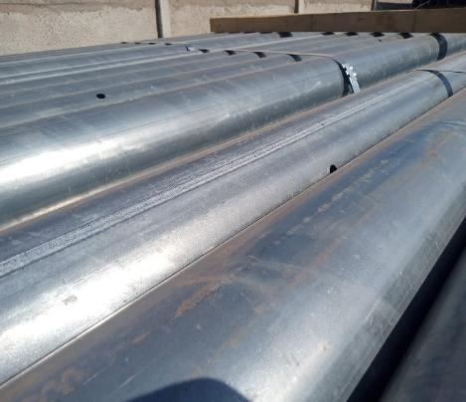 | 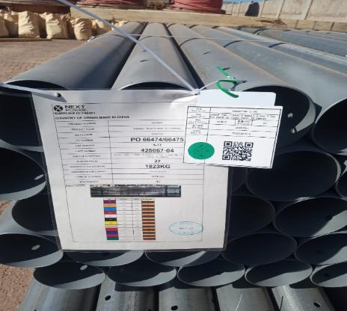
- Tuberías rayadas, por grúa durante proceso de carguío. | - Identificación de la carga.

SET FOTOGRÁFICO

CONTENEDOR: TCNU 542752-0

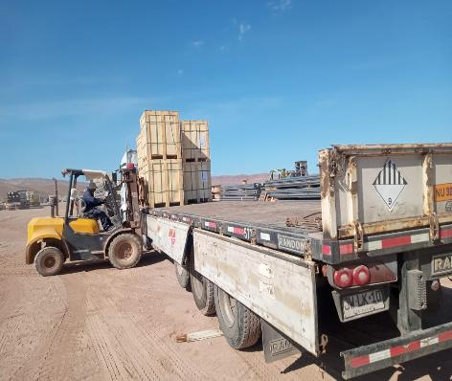 | 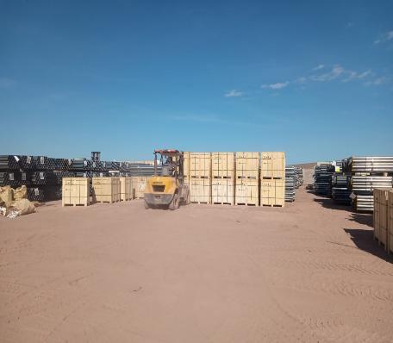
- Camión en proceso de carguío. | - Carga siendo trasladada desde lugar de acopio.
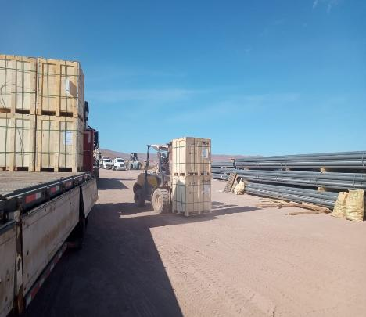 | 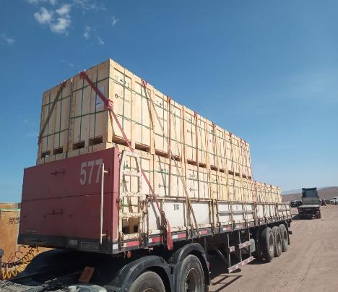
- Carga siendo trasladada para ser cargada sobre camión. | - Camión cargado.

CONTENEDOR: TGBU 985389-0

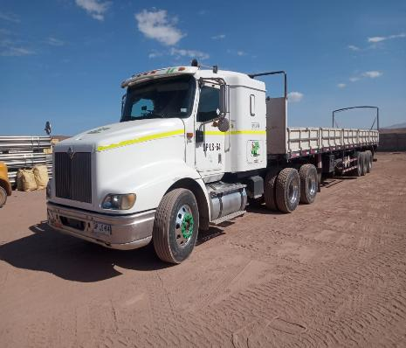 | 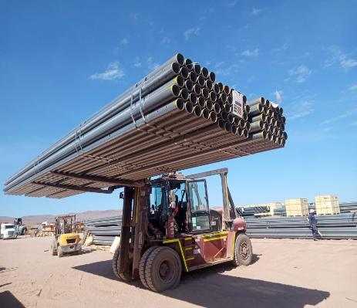
- Camión en espera para ser cargado. | - Tuberías siendo izada.
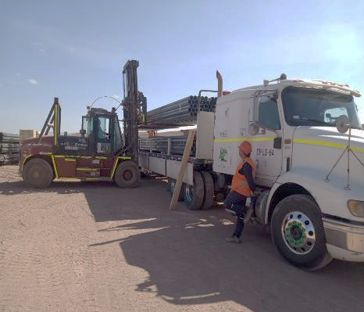 | 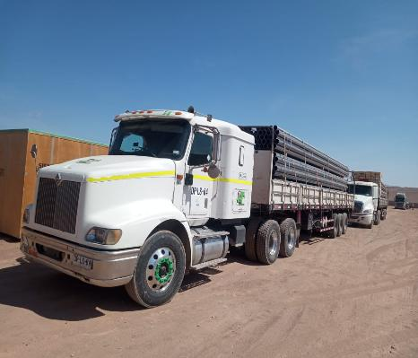
- Tuberías siendo posicionadas sobre el camión. | - Camión cargado.

CONTENEDOR: TCNU 135913-5

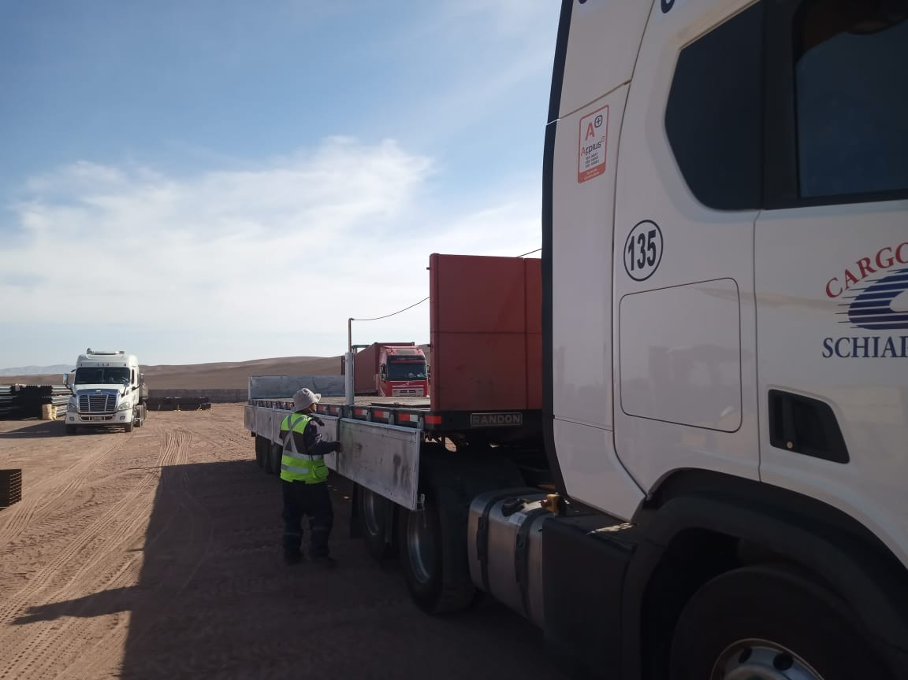 | 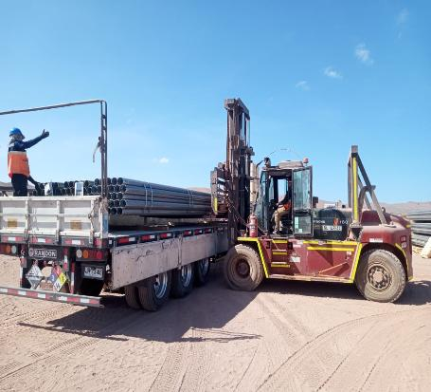
- Camion en espera para ser cargado | - Tuberías siendo posicionadas sobre el camión.
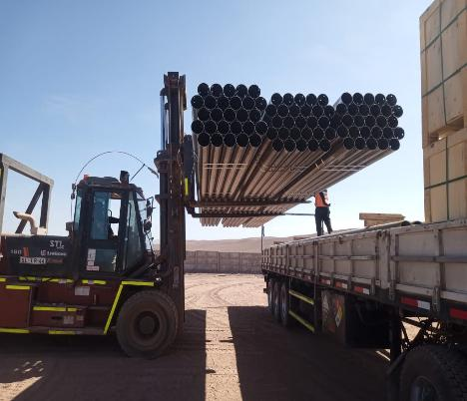 | 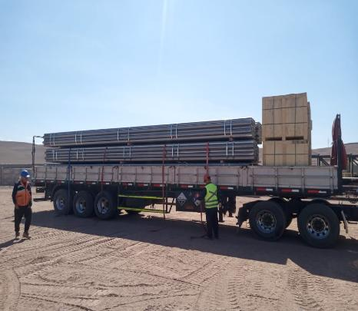
- Otra vista del carguío. | - Camión cargado.

CONTENEDOR: TCNU 131310-8

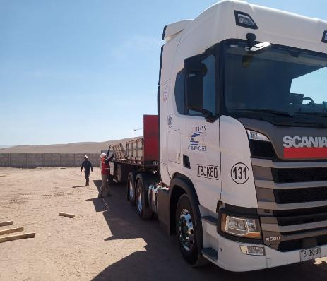 | 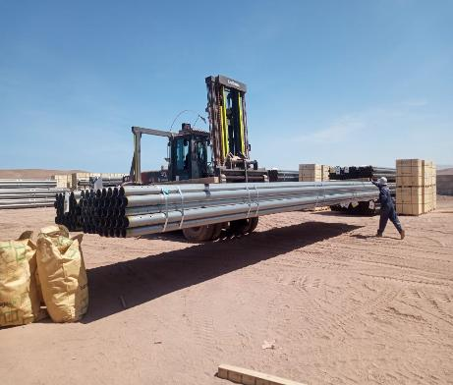
- Camión posicionado para ser cargado. | - Tuberías siendo trasladadas desde el lugar de acopio.

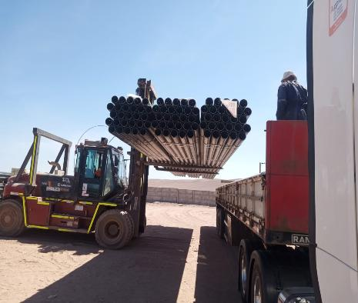 | 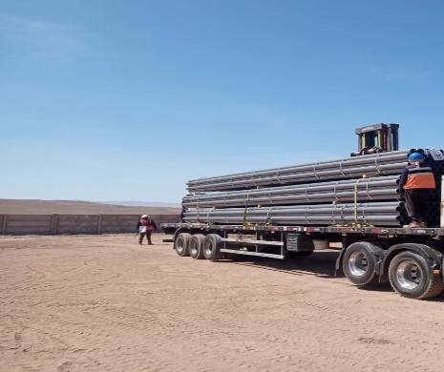
- Tuberías siendo posicionadas sobre el camión. | - Camión cargado.

CONTENEDOR: TLLU 515972-7

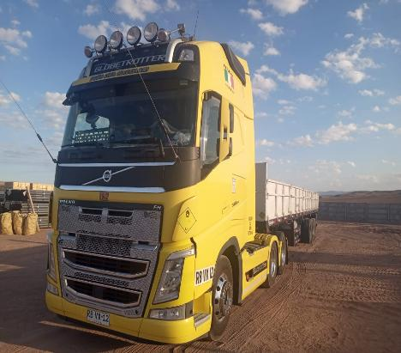 | 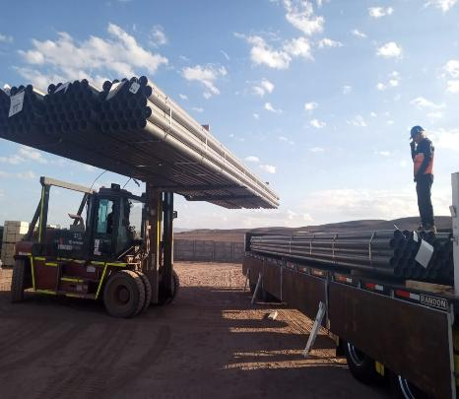
- Camión en espera para el carguío. | - Tuberías siendo posicionadas sobre camión.
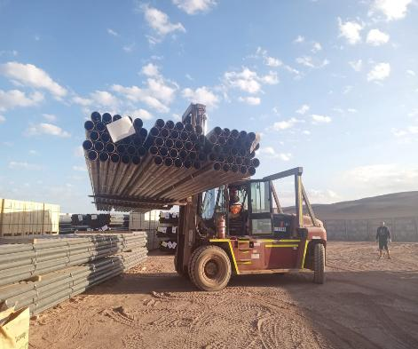 | 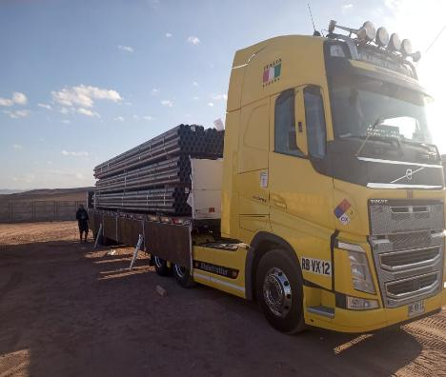
- Tuberías siendo trasladada del lugar de acopio. | - Camión cargado.

CONTENEDOR: MEDU 789961-0

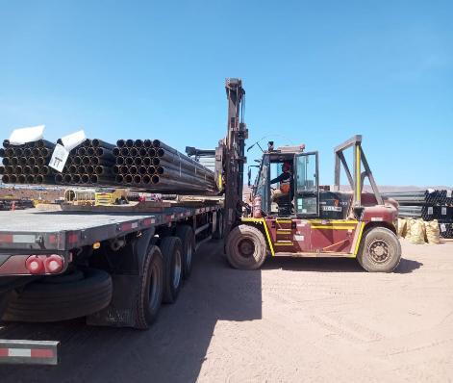 | 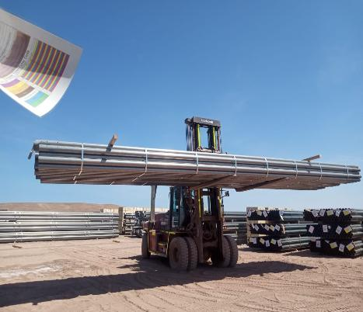
- Camión en proceso de carguío. | - Tuberías siendo trasladada desde lugar de acopio.
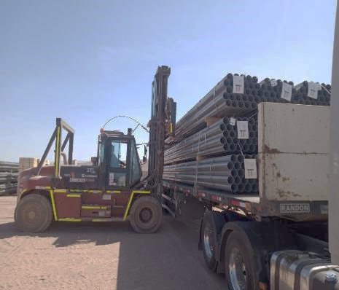 | 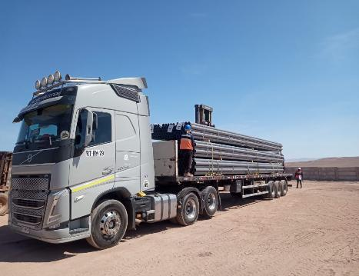
- Tuberías siendo posicionadas sobre camión. | - Camión cargado.

CONTENEDOR: MSDU 796237-2

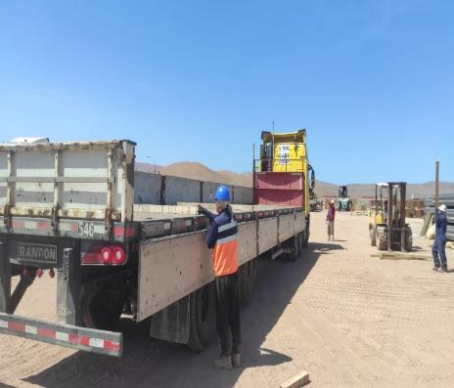 | 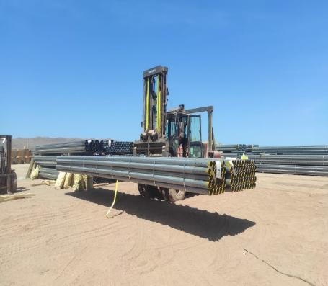
- Camión en la espera de ser cargado. | - Tuberías siendo trasladadas desde lugar de acopio.
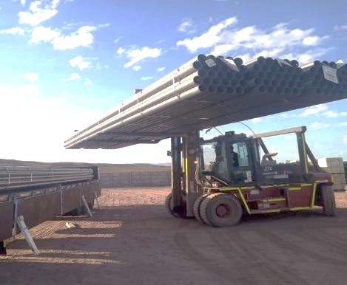 | 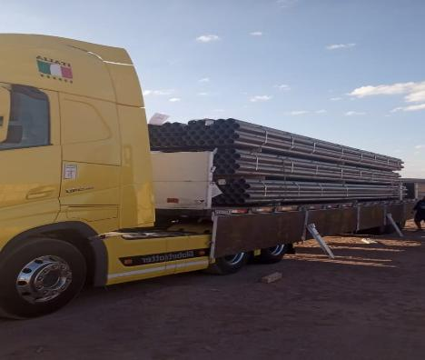
- Tuberías siendo posicionadas sobre camión. | - Camión cargado.

CONTENEDOR: MSMU 783374-6

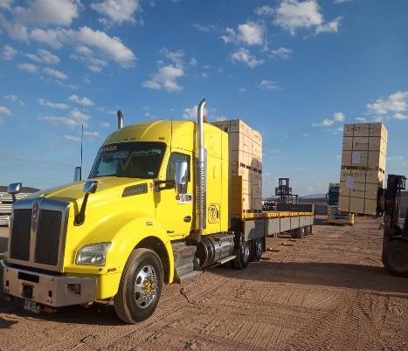 | 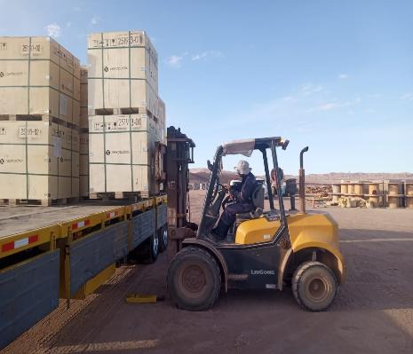
- Camión en proceso de carguío. | - Carga siendo posicionadas sobre camión.
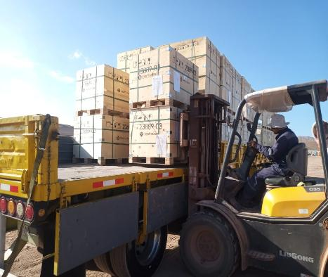 | 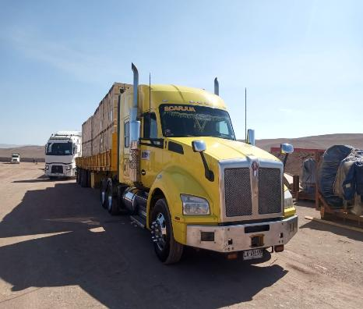
- Otra vista de la carga, siendo posicionadas sobre camión. | - Camión cargado.

CONTENEDOR: MSNU 841689-0

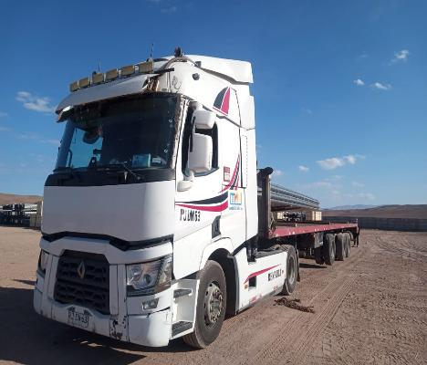 | 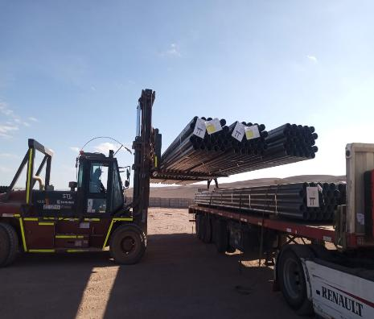
- Camión en proceso de carguío. | - Carga siendo posicionadas sobre camión.

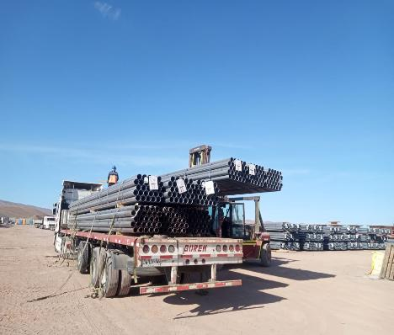 | 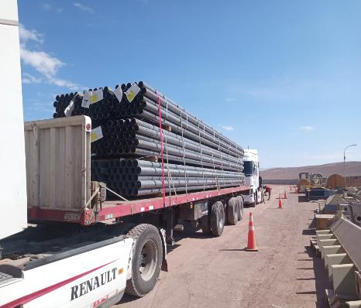
- Camión en proceso de carguío. | - Camion cargado.

CONTENEDOR: MSNU 786874-6

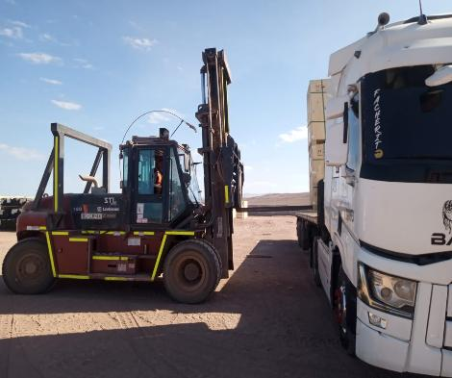 | 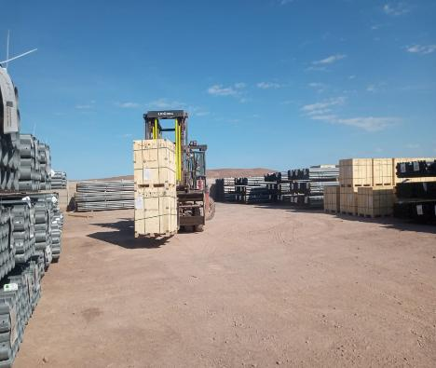
- Camión en proceso de carguío. | - Carga siendo trasladada desde lugar de acopio.

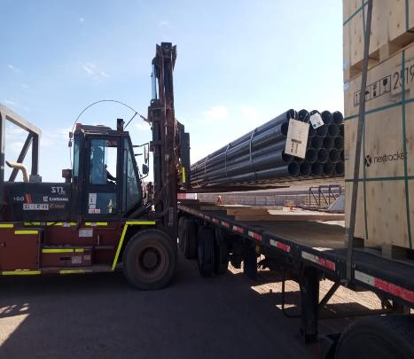 | 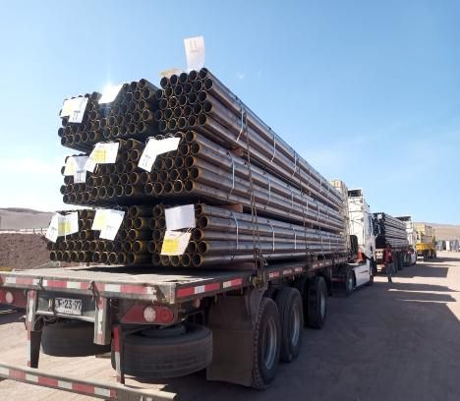
- Carga siendo posicionadas sobre camión. | - Camión cargado.

5.- COMENTARIOS:

De acuerdo con nuestra inspección, realizada en Almacenes de Solaguz, podemos comentar lo siguiente:

- La carga se encontraba acopiada en almacenes, separada por lote y N° de contenedor.
- Durante las operaciones de carguío a camión, realizadas por el personal dispuesto por Empresa CEC, se observaron algunos daños a la carga, mencionados en punto 4.3 del presente informe.
- La carga fue estibada sobre camión debidamente trincada con fajas.
- Durante las labores de carguío, no se registraron incidentes ni daños a personas.
- Los camiones fueron cargados con 2 grúas horquillas.

6.- PERSONAS PRESENTES:

Nombre | Cargo / Empresa | En representación
Sr. Gonzalo Bacian | Supervisor / ALS Inspection Chile Spa | Altius Logística Chile Spa
Sr. Eulises Figueroa | Inspector (Surveyor) / ALS Inspection Chile Spa | Altius Logística Chile Spa
Sr. Hernan Carpio | Jefe Almacén | Control Estratégico de Carga

Informe emitido sin perjuicio y en el interés de quien concierna.
Surveyor
ALS Inspection Chile SpA

Realizado por: G. Bacián
Revisado por: MJ. Palma
Validado por: J. López

